계엄 가담자에 "본연 임무 망각" 비판하며 개혁 가속페달 주문  
국제질서 급변·한미동맹 현대화 동시 대응…전작권 전환도 추진

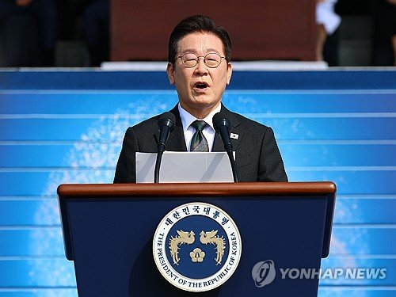이재명 대통령, 건군 77주년 국군의 날 기념사  
(계룡=연합뉴스) 김도훈 기자 = 이재명 대통령이 1일 충남 계룡대 대연병장에서 열린 건군 77주년 국군의 날 행사에서 기념사를 하고 있다. 2025.10.1 superdoo82@yna.co.kr

(서울=연합뉴스) 고동욱 기자 = 이재명 대통령은 1일 취임 첫 국군의 날을 맞아 강력한 군 개혁 의지를 천명했다.

12·3 비상계엄 사태와 같은 일이 재발하지 않도록 정신 전력을 재무장하고, 첨단 국방기술에 대한 투자를 강화해 자주국방을 실현하는 등 군의 '환골탈태'를 이끌겠다는 것이다.

**AD**

**AD**

이 대통령은 이날 국군의 날 기념사에서 "불법 계엄의 잔재를 말끔히 청산하고 헌법과 국민을 수호하는 군대로 재건하기 위해 민주적, 제도적 기반을 더욱 단단하게 강화하겠다"고 밝혔다.

일부 군 지휘관들의 비상계엄 가담을 두고는 "본연의 임무를 망각한 채 최고 권력자의 편에 서서 국민을 향해 총부리를 겨눴다"며 "민주주의의 퇴행, 민생경제의 파탄, 국격의 추락으로 국민이 떠안은 피해는 헤아리기 어렵다. 군의 명예와 신뢰도 한없이 떨어졌다"고 비판했다.

이른바 '내란 종식'은 이재명 정부의 주요 과제 중 하나이지만, 이 대통령이 직접 '계엄 잔재 청산'을 언급한 것은 처음이다.

취임 초 비상계엄에 소극적으로 대응했던 군인들에 감사를 표하고 특진을 지시하는 등으로 에둘러 군인의 민주적 시민의식을 강조했던 것과 비교하면 '내란 청산'을 위한 개혁 주문의 강도가 상당히 세진 셈이다.

인수위 없이 출범한 정부의 혼란을 지나 국정 안정기에 접어든 만큼 신임 국방부 장관과 군 수뇌부를 중심으로 이제는 개혁에 가속페달을 밟을 때라는 메시지를 발신한 것으로 분석된다.

특검법 개정과 검찰청 폐지 등을 둘러싼 야권과 검찰 내부의 반발이 이어지는 가운데 정부의 내란 종식 및 개혁 기조에 흔들림이 없음을 재차 강조한 것으로도 해석된다.

군을 '제복 입은 민주시민'으로 변모시키는 것이 궁극적으로는 국방개혁의 목표인 전력 강화로 직결된다는 인식도 깔려 있다.

이 대통령은 "군이 헌법 정신과 민주주의 가치로 무장하고 본연의 역할에 충실할 때 국민의 신뢰는 커지고 군의 명예는 드높아질 것"이라며 "국민에게 신뢰받는 군대보다 강한 군대는 없다"고 강조했다.

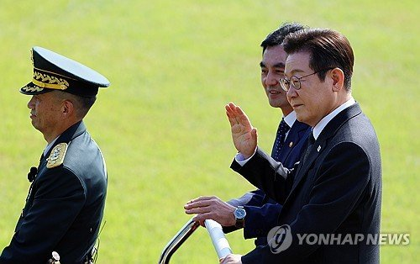사열하는 이재명 대통령  
(계룡=연합뉴스) 김도훈 기자 = 이재명 대통령이 1일 충남 계룡대 대연병장에서 열린 건군 77주년 국군의 날 기념행사에서 열병차량에 탑승해 사열하고 있다. 2025.10.1 superdoo82@yna.co.kr

이 대통령은 "평화와 번영을 위해서는 누구에게도 의존할 것이 아니라 우리 스스로의 힘을 더 키워야 한다"며 '자주국방 실현'을 또 하나의 중요한 화두로 제시했다.

여기에는 어느덧 최첨단 무기를 수출하는 강국으로 거듭난 K-방산에 대한 자부심과, 강대국의 틈바구니에서 급변하는 국제질서에 대응해야 한다는 절박한 고민이 함께 담겨 있다.

이 대통령은 "대한민국의 국방력에 의문을 가질 이유도 없고, 불안에 떨어야 할 이유도 없다"며 근거 없는 '안보 불안감'에 빠질 필요가 없다는 점도 강조했다.

그러면서도 "인류 역사상 가장 긴 평화와 공존의 시기가 저물고 있다"며 "세계 각지에서 협력과 공동번영의 동력은 약해지고 갈등과 대립이 격화되는 각자도생의 시대로 진입하고 있다"고 현실적 진단을 함께 내놨다.

이에 내년도 국방예산을 8.2% 대폭 증액하고 첨단기술에 집중 투자해 '스마트 정예 강군'으로 재편하고, 방위산업을 적극 육성해 국방력 강화와 경제발전을 동시에 달성하겠다는 청사진을 제시했다.

아울러 "굳건한 한미동맹 기반 위에 전시작전통제권을 회복, 대한민국이 한미연합방위태세를 주도해 나가겠다"고 밝혔다.

국방비의 대폭 증액은 미국이 구하는 '한미동맹 현대화'에도 대응하기 위한 이중 포석으로 풀이된다. 동맹의 기여 요구에 그만큼 부응함으로써 주한미군 유연성 문제 등 여타 안보 협상에서 발언권을 높이겠다는 것이다.

아울러 대선 공약이던 전작권 전환 역시 변함 없이 추진하겠다는 입장도 재차 강조한 것으로 해석된다.

sncwook@yna.co.kr